Croix de Domino
Braille | Caractères
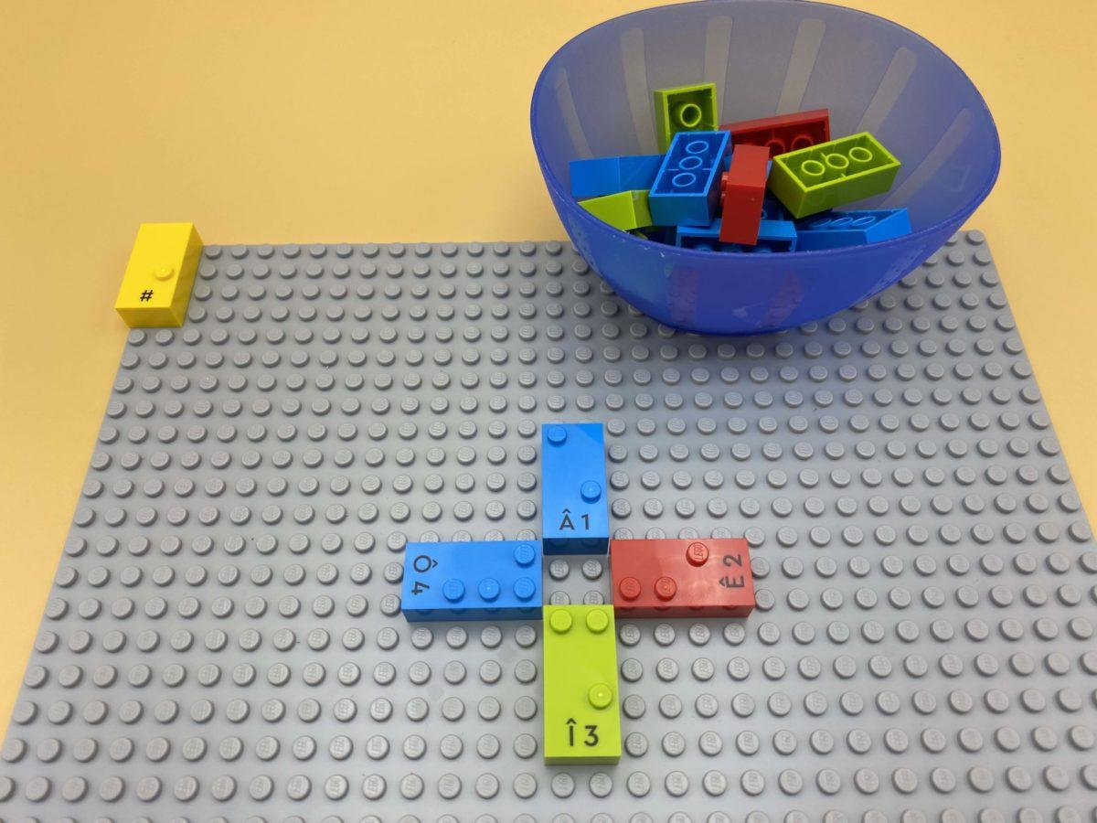 | 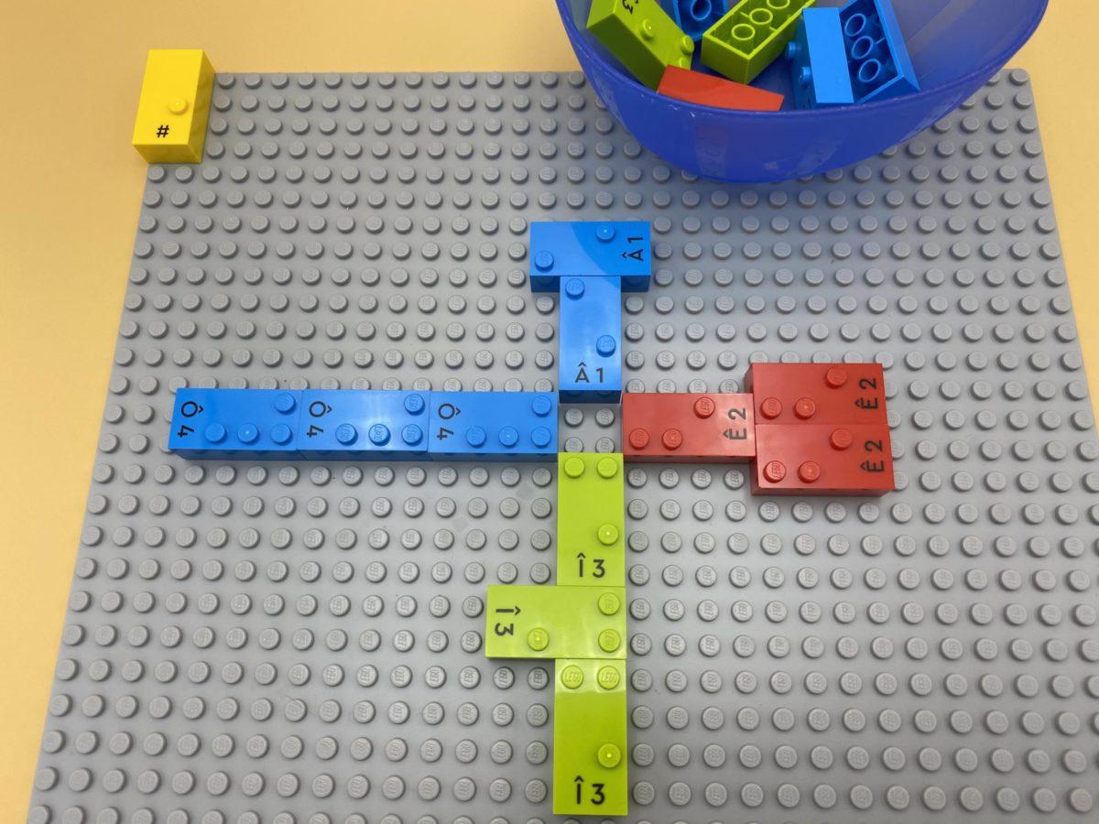

Identifier, écrire et représenter des petits nombres. Analyser et planifier des actions stratégiques pour participer à un jeu de domino avec des amis.

15 min 2 participant(s)

Jouons !
Joueur 1 et Joueur 2 (à tour de rôle)
- Prenez 6 briques dans le bol.
- Placez vos briques sur la plaque, chacun à votre tour.
- Ne placez que des briques identiques côte à côte.
- Passez votre tour si vous ne pouvez pas jouer de brique.
Gagnant – le premier à avoir placé ses briques.
Égalité – lorsque la brique numéro 5 est la seule brique qui reste dans le bol.

Préparation
- 1 plaque
- 17 briques numérotées (4 avec “1”, 4 avec “2”, 4 avec “3”, 4 avec “4” et 1 avec “5”)
- 1 brique « signe numérique »
- 1 bol
Placer le signe numérique dans le coin supérieur gauche de la plaque pour indiquer que les briques représentent des nombres.
Placer 4 briques, numérotées de “1” à “4”, en forme de croix sur la plaque.
Les 13 autres briques sont dans le bol.

Pour bien réussir
- Rappeler aux joueurs malvoyants que d’autres joueurs voyants peuvent voir leurs briques si elles ne sont pas cachées.

Variations possibles
- Changer les chiffres utilisés, par exemple 1, 3, 5, 7 au lieu de 1, 2, 3, 4.
- Faire 2 croix avec 8 chiffres différents.
- Lorsqu’ils ne peuvent pas faire correspondre une brique, les joueurs prennent une brique supplémentaire dans le bol (pioche)

Les enfants vont développer ces compétences holistiques

Cognitif
- Nommer, lire, écrire et représenter des chiffres

Physique

- Apprendre par l’action, l’observation, l’analyse de l’action personnelle et de l’activité observée : apprendre à planifier des actions

Emotionnel
- Connaître le but de l’activité

Créatif
- S’engager dans des activités de jeu solitaire pendant une durée appropriée

Social
- Demander et accepter l’aide des autres, utiliser ses camarades comme une ressource

Le saviez-vous ?
- Les moments de jeu exploitent naturellement les caractéristiques qui favorisent l’apprentissage des enfants : être actif et réfléchi, trouver un sens et du plaisir dans l’expérience, essayer des idées et interagir avec les autres.

